**У ГОСТІ В КРАЇНУ ДРАКУЛИ з Києва на Різдво ! (шкільні канікули)**

**20.12.2025**

**22.12.2025**

##### **1 день**

###### Виїзд з Києва до Румунії

07:00 год - Організований виїзд автобусом з Києва Австанція Дачна, пр-кт Берестейський 142.

Можливість приєднатися в Житомирі, Вінниці, Хмельницькому та Чернівцях!

Перетин Україно–румунського кордону. Переїзд у транзитний готель.

Вечірня прогулянка румунським містечком та відвідини місцевого різдвяного ярмарку (за умови швидкого перетину кордону).

Поселення в готель. Ночівля.

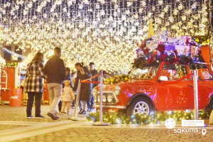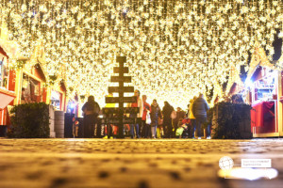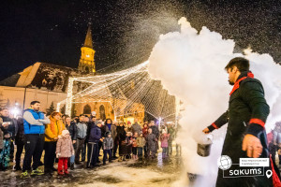

##### **2 день**

###### Соляна копальня Турда, батьківщина Дракули - Сігішоара та серце Трансильванії - Брашов!

Сніданок. Виселення з готелю.

Запрошуємо відвідати найкрасивішу **Соляну шахту Румунії - Турда!**(Трансфер 15є + вх квиток) Соляна шахта в Турді займає 1-е місце серед найкрасивіших місць в світі, що перебувають під землею, випереджаючи Печеру кристалів в Мексиці і церкву Сан-Клементе і Санта Марія в Римі. В даний час соляна шахта є музеєм гірничої справи, а також має парк розваг з баскетбольними кільцями, міні-гольфом, каруселями та підземним озером, яким можна кататися на човні.

А далі ми запрошуємо вас на пішохідну екскурсію по місту **«Сігішоара – батьківщина Дракули»**(у вартості). Місто знаходиться під охороною ЮНЕСКО, і відоме як місто, де народився і провів дитинство правитель Валахії-князь Влад Цепеш, який є прообразом графа Дракули. Старе місто Сігішоари відоме вежами, чарівними брукованими вуличками, старовинними бюргерськими будинками та щедро прикрашеними церквами. Історичний центр має чудову середньовічну атмосферу, яка не поступається в чарівності старій Празі та Відню.

Переїзд в місто Брашов. Пішохідна екскурсія**«Брашов – румунський Зальцбург»**(у вартості), саме так називають місто за його прекрасне місце розташування - біля підніжжя гір. Це одне з десяти найбільших міст в країні. Сучасний Брашов – незвичайно мальовниче містечко, що зберегло дивовижну середньовічну чарівність. Його вузькими вуличками (саме тут знаходитися найвужча вулиця в Європі - Вулиця Нитки. Ширина її трохи більше метра, а довжина - близько 80-ти) і просторими площами можна прогулюватись дуже довго. У середньовіччі місто було оточене високою дванадцятиметровою стіною, що захищала його від турків. Зі стін і по сьогодні відкривається прекрасний вид на старовинне місто, звідки особливо добре помітні гострі шпилі Чорної церкви – головного символу Брашова. У Брашові проходить окрім різдвяної ярмарки традиційний Різдвяний фестиваль. Вони влаштовуються на головній площі міста та дуже нагадують відомі європейські різдвяні ярмарки.

Поселення в готель. Ночівля.

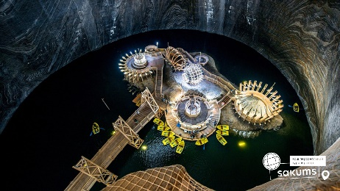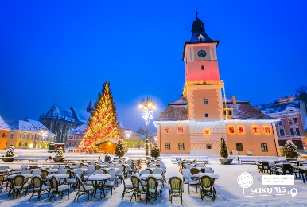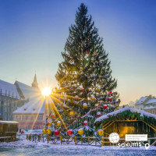

##### **3 день**

###### Візитівки Трансильванії - Замок Дракули Бран, Палац Пелеш та Кантакузіно - улюбленець Венздей!

Сніданок. Виселення з готелю. Вільний час.

Бажаючих запрошуємо відвідати:

- **Королівський палац Пелеш** (25 євро для дорослих/15 євро для дітей). Казковий Палац Пелеш, споруджений в XIX столітті, - колишня літня резиденція королів Румунії. Пелеш є одним з найкрасивіших палаців у світі, який вражає багатством зовнішньої і внутрішньої декорації, архітектура замку гармонійно комбінує гамму стилів часів ренесансу, бароко і рококо. Гірська зона надає особливу красу замку, яку неможливо описати словами, це треба побачити! Туристи познайомляться з історією Сінаі, яку назвали "перлиною Карпат".

- **Замок Кантакузіно**(25 євро для дорослих / 15 євро для дітей), який різко став популярним після виходу хітового серіалу "Wednesday", саме на території цього замку знімали сцени, що відбуваються в Венздей Адамс в академії Невермор. Замок Кантакузіно (Cantacuzino Castle) у неороманському стилі розташований у невеликому містечку Буштень у Румунських Карпатах. Іноді його ще називають замок Замора (Zamora Castle) через розташування у географічному районі Замора. Збудували замок на початку 20 століття на замовлення впливового румунського державного діяча Георге Григора Кантакузіно, який був одним із найбагатших людей свого часу в Румунії.

- **Замок Бран "У гостях в Дракули"** (25 євро для дорослих/15 євро для дітей). Один з самих значущих і відомих в Європі пам’ятників середньовічної архітектури. У величезній долині, на краю могутньої скелі височіє неприступний і зловісний замок "Графа Дракули". Серпантини сходів, лабіринти підземних ходів, дивовижна колекція зброї і мисливських трофеїв. Страшна казка про графа Дракулу знімалася саме тут. Але іноді хочеться вірити в казку, нехай вона навіть дуже страшна. По-перше, з нами буде гід, а по-друге, усім відомо, що усі казки просто зобов'язані, закінчиться красиво! Оточують замок дуже милі сувенірні крамнички, де можна придбати подарунки.

Переїзд та поселення у готель. Ночівля.

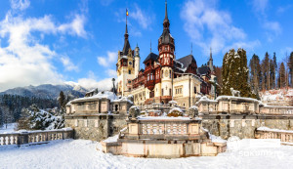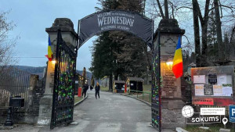

##### **4 день**

###### Оповитий легендами та контрастами - Бухарест!

Сніданок. Виселення з готелю. Виїзд у Бухарест.

Запрошуємо на **оглядову екскурсію по Бухаресту "Легендарний Бухарест"** (15 євро для дорослих/10 євро для дітей). Це квітуче місто з безліччю інфраструктурних проектів, які вже істотно змінили його старовинний вигляд. В минулому місто носило ім'я "маленького Парижа". Сьогодні ж місто поєднує в собі цікавий мікс старого і нового. Ви побачите Площу Конституції, Площу Революції, монумент Відродження і будівлю уряду. Також тут знаходиться палац першого румунського короля Карла Першого, у якому розташований Музей Мистецтва.

Вільний час для прогулянки містом. Ви можете також відвідати **Палац Парламенту** (20 євро для дорослих / 15 євро для дітей + вх.квиток), який занесений в книгу рекордів Гіннеса, як найбільша адміністративна будівля в світі, після Пентагону. Палац Парламенту Вас шокує своєю грандіозністю і помпезністю.

Також у вільний час усім бажаючих пропонуємо відвідати найбільший термальний комплекс в Європі - **Therme Bucurestі,**у якому 8 басейнів з термальною водою багатою на мінеральні солі, 3-ри аромотерапевтичних басейни, сауни, джакузі, 16 водних гірок, pool bar, найбільший ботанічний сад в Румунії - 500 пальм, 800 тис. екзотичних рослин. (Трансфер 10 євро/особа + вх. квиток).

Переїзд та поселення в готель. Ночівля.

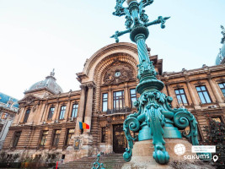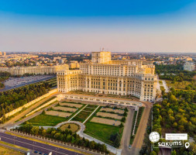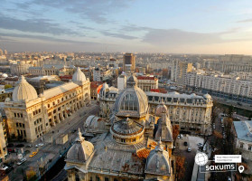

##### **5 день**

###### Сучава та шедевр Південної Буковини монастир Воронець!

**﻿**Сніданок. Виселення з готелю.

Прогулянка містом Сучава з відвіданням Тронної фортеці (дод. вх. квиток)

По дорозі пропонуємо відвідування відомого **монастиря Воронець** (Трансфер 10 євро + вх. квиток) знаходиться під охороною ЮНЕСКО. Цей монастир називають Сікстинською капелою Сходу за унікальний розпис XVI століття на зовнішніх стінах соборного храму Святого Георгія. А сам храм, за свідченням пам'ятного напису над входом, був побудований за рекордно короткий термін: три місяці і три тижні. Монастирська церква, можливо, найбільш відома церква Румунії. Розпис, котрий ілюструє біблійні сюжети, виконаний, переважно, на синьому та блакитному тлі. Найцікавішою, за технікою і передаванням кольорів, є фреска Страшного суду на західній стіні церкви. Особливість в тому, що розпис стін зроблений не лише зсередини, але і зовні. Ніде у світі немає такого. Цікаво, що фрески і до цього дня не втратили своєї свіжості і яскравості. Секрет фарб досі не розкритий.

Виїзд на кордон. Проходження кордону. Прибуття в Київ до 23.00.

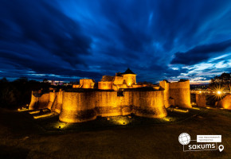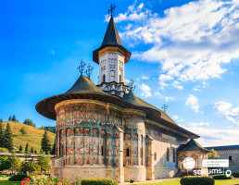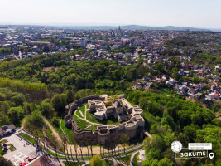

##### **Вартість туру**

|  |  |  |
| --- | --- | --- |
| **Раннє бронювання** | **Базова вартість** | **Група** |
| 355 євро | 365 євро | 330 євро |
| За 6 тижнів до початку туру | Бронювання менше 6 тижнів до початку туру | від 45 осіб |

###### **Входить у вартість**

* Проїзд за маршрутом автобусом єврокласу;
* Проживання у готелях рівня 3* в номерах з усіма зручностями;
* Харчування – сніданки;
* Супровід керівником групи;
* Оглядові екскурсії: Брашов, Сігішоара;
* Медичне страхування.

**Не входить у вартість**

* Факультативні програми та вхідні квитки в екскурсійні та відпочинкові об‘єкти;
* Проїзд громадським транспортом;
* Особисті витрати.
* 3 обіди по маршруті туру - 60є